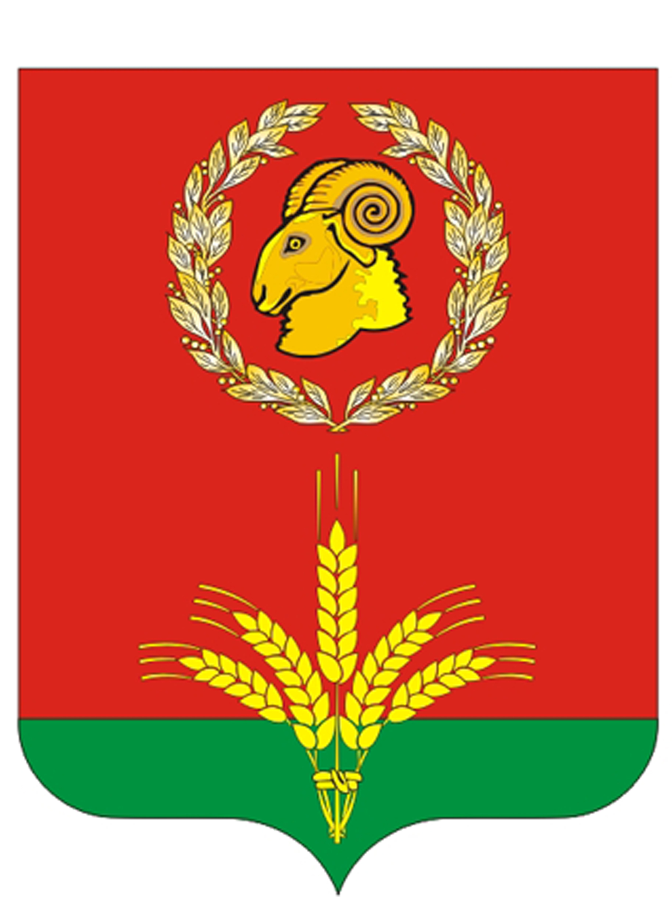 ПРОЕКТ
РОСТОВСКАЯ ОБЛАСТЬ
ЗИМОВНИКОВСКИЙ РАЙОН
СОБРАНИЕ ДЕПУТАТОВ
ГАШУНСКОГО СЕЛЬКОГО ПОСЕЛЕНИЯ

РЕШЕНИЕ

О внесении изменений в Решение Собрания депутатов Гашунского сельского поселения от 07.11.2013 № 178 «Об утверждении положения о бюджетном процессе
в Гашунском сельском поселении»

Принято
Собранием депутатов 2022 года

1.Внести в решение Собрания депутатов Гашунского сельского поселения от 07 ноября 2013 года № 178 «Об утверждении положения о бюджетном процессе в Гашунском сельском поселении» следующие изменения:
1) в статье 13:
а)» слово "Кассовое" заменить словом "Казначейское"».

2. Настоящее решение вступает в силу со дня его подписания.

Председатель Собрания депутатов –

глава Гашунского сельского поселения Н.И. Кокшарова

п. Байков
_._.2022 год
№ _

